INFORME SOBRE EL CÁNCER
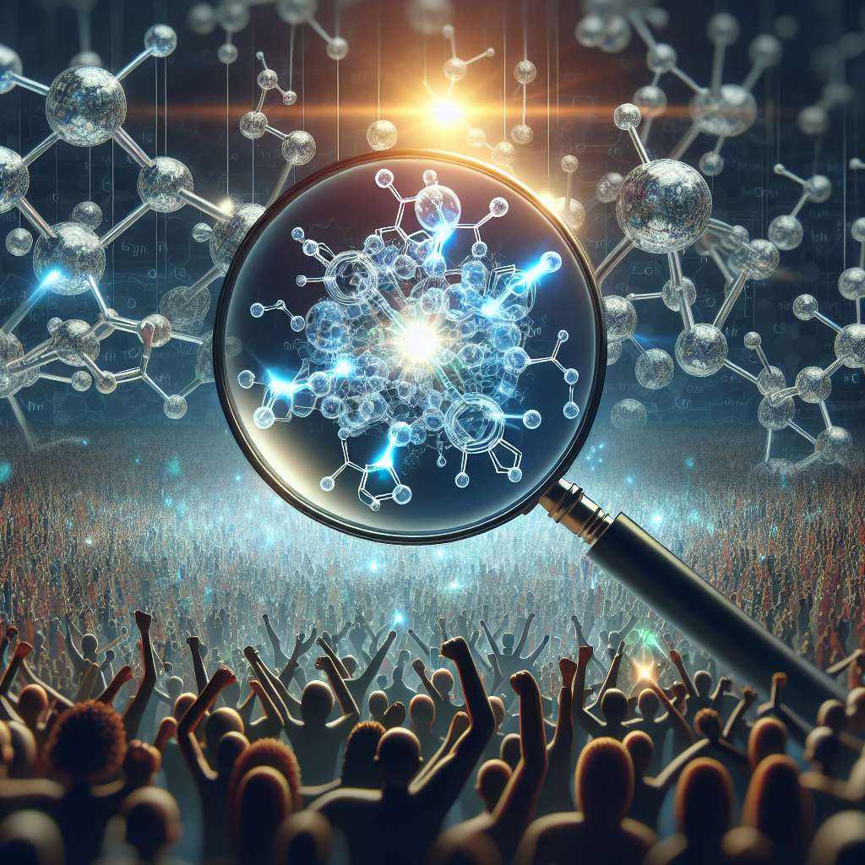
Introducción:
El cáncer es una enfermedad que ha afectado a la humanidad durante siglos y sigue siendo una de las principales causas de muerte en todo el mundo. Se caracteriza por el crecimiento y la propagación descontrolada de células anormales en el cuerpo. A medida que estas células se multiplican, pueden formar tumores que pueden invadir tejidos y órganos cercanos, afectando negativamente su funcionamiento normal.
Desarrollo:
Hay varios tipos de cáncer, cada uno con sus propias características y formas de tratamiento. Algunos de los tipos de cáncer más comunes son el cáncer de pulmón, el cáncer de mama, el cáncer de colon y el cáncer de próstata. Sin embargo, existen muchos otros tipos menos comunes pero igualmente importantes de cáncer.
El cáncer se desarrolla debido a una combinación de factores genéticos y ambientales. Algunas personas tienen una predisposición genética a desarrollar ciertos tipos de cáncer, mientras que otras pueden estar expuestas a factores de riesgo ambientales, como el tabaquismo, la exposición a productos químicos o la radiación solar. Estos factores pueden dañar el ADN en las células, lo que lleva a mutaciones que promueven el crecimiento celular descontrolado.
El diagnóstico temprano es crucial para mejorar las tasas de supervivencia del cáncer. El desarrollo de técnicas de detección temprana, como los análisis de sangre y las pruebas genéticas, ha sido fundamental para identificar el cáncer en sus etapas iniciales, cuando el tratamiento tiene más probabilidades de ser efectivo.
El tratamiento del cáncer tiene como objetivo eliminar o controlar las células cancerosas y evitar su propagación a otras partes del cuerpo. Las opciones de tratamiento incluyen cirugía, radioterapia, quimioterapia, terapia dirigida y terapia inmunológica. La elección del tratamiento depende del tipo y la etapa del cáncer, así como de las características individuales del paciente.
A pesar de los avances en la detección y el tratamiento del cáncer, todavía hay desafíos significativos en la lucha contra esta enfermedad. La resistencia a los tratamientos, la falta de acceso a la atención médica adecuada y los altos costos de los tratamientos son algunos de los problemas que deben abordarse.
Conclusion:
El cáncer es una enfermedad compleja y devastadora que afecta a millones de personas en todo el mundo. Si bien se han realizado importantes avances en la prevención, detección y tratamiento del cáncer, aún queda mucho por hacer para combatir eficazmente esta enfermedad.
Se requiere una mayor inversión en investigación para desarrollar tratamientos más efectivos y accesibles, así como en educación y concientización para fomentar hábitos de vida saludables y prevenir el cáncer. Además, es fundamental mejorar el acceso a la atención médica y garantizar que todos los pacientes tengan acceso a tratamientos de calidad sin importar su situación socioeconómica.
En resumen, el cáncer sigue siendo un desafío formidable para la salud global. Con un enfoque integral que combine la investigación científica, la prevención y el acceso equitativo a la atención médica, podemos trabajar hacia un mundo en el que el cáncer sea una enfermedad del pasado.
Bibliografía:
1. American Cancer Society. (2021). Cancer Facts & Figures 2021. Recuperado de https://www.cancer.org/content/dam/cancer-org/research/cancer-facts-and-statistics/annual-cancer-facts-and-figures/2021/cancer-facts-and-figures-2021.pdf
2. World Health Organization. (2021). Cancer. Recuperado de https://www.who.int/news-room/fact-sheets/detail/cancer

